*FACULTAD DE CIENCIAS SOCIALES Y DEL TRABAJO*

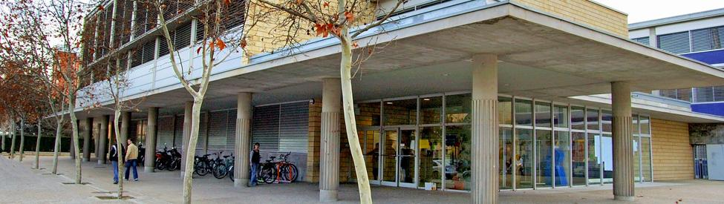

**FESTIVIDAD DE LA FACULTAD**

**Orden del Acto Académico**

Apertura de la sesión

Premios Extraordinarios Fin de Carrera, estudiantes de Grado y de Máster

curso 2017-2018

Mención Especial Trabajos Fin de Grado.

Promoción 2014/18

Mención Especial Trabajos Fin de Máster

Promoción 2017/18

Premios de los Colegios Profesionales a Trabajos Fin de Grado.

Promoción 2014/18

Reconocimiento y despedida al Personal jubilado y a Compañeros de Trabajo

Reconocimiento a la solidaridad a través del deporte

Reconocimiento a las Asociaciones de Empresarios ARAME, CEOE, CEPYME y Cámara de Comercio

Intervención del Justicia de Aragón, D. Ángel Dolado

Intervención de la Sra. Decana, Dª Ruth Vallejo da Costa

Intervención del Sr. Rector Mgfco., D. José Antonio Mayoral Murillo

Aperitivo